|  |  |  |  |  |  |
| --- | --- | --- | --- | --- | --- |
|  |  | **작성자**  **(학번,이름)** | 2013180055_허지훈 | **팀명** | 편돌이 |
| **주차** | 29주차 | **기간** | 2017.7.17~ 2017.7.21 | **지도교수** | (서명) |
| **이번주 한일** | 그림자 | | | | |

**<상세 수행내용>**

* 그림자 관련 셋팅
* 많은 부분 수정 및 추가
* 그림자 띄움
* 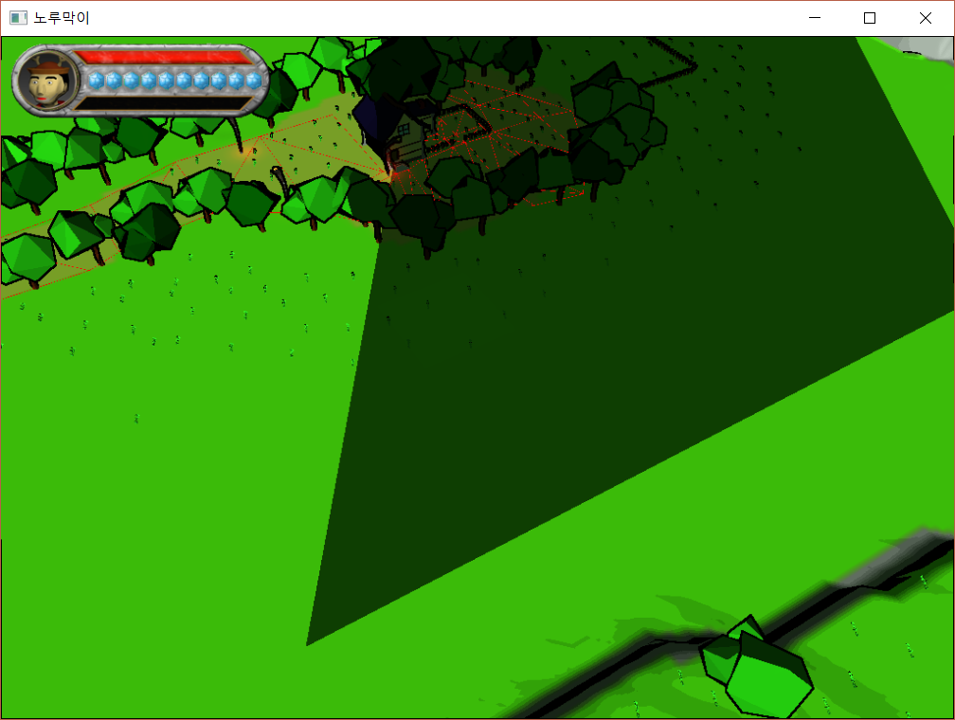

|  |  |  |  |
| --- | --- | --- | --- |
| **문제점 정리** | 원하는 그림자가 아님 | **해결방안** | 미궁.. |
| **다음주차** | 30주차 | **다음기간** | 2017.7.24 ~ 2017.7.30 |
| **다음주 할일** | 그림자 | | |
| **지도교수**  **Comment** |  | | |